فصل هفتم

فاز كنترل آنومالي هاي ژئوشيميايي
(موضوع بند 9 شرح خدمات)
1- مقدمه
به‌دليل اينكه در روش ژئوشيميايي هر عنصر مستقيماً مورد آناليز قرار مي‌گيرد، توجهي به فاز پيدايش آن نمي‌شود، از اينرو هاله‌هاي ثانوي كشف‌شده نمي‌توانند همواره معرف كاني‌سازي باشند. بنابراين براي تمييزدادن آنومالي‌هاي واقعي (كه در ارتباط با پديده كاني‌سازي بوده و داراي مؤلفه اپي‌ژنتيك است)، از انواع كاذب بايد كنترل‌هاي ديگري انجام گردد. بطور كلي آنومالي‌هاي ژئوشيميايي از انواع زير مي‌باشند:
1- تأثير سنگ‌بالادست(مؤلفه سنگ‌زايي):بعضی از عناصر كانه ساز مي‌توانند در شبكه كاني‌هاي ديگر نيز جاي بگيرند. براي مثال Pb مي‌تواند در شبكه فلدسپات، Ni مي‌تواند در شبكه اليوين و Znمي‌تواند در شبكه بيوتيت وآمفيبول قرار گيرد. بدين‌ترتيب درحالت عادي سنگ‌زايي، بيشتر با ورود اين عناصر در تركيب (يا محلول جامد) كاني‌هاي سازنده سنگ روبرو هستيم.
2- هاله‌هاي ثانويه مرتبط با عوامل كاني‌سازي: بعضي‌ از عناصر تشكيل كاني مستقل مي‌دهند. براي مثال Pb مي‌تواند سروزيت و Zn مي‌تواند اسميت زونيت و W مي‌تواند شئليت را به وجود آورد و حضور آنها در يك منطقه مي‌تواند نشانه كاني‌سازي باشد.
3- آلودگي‌هاي مختلف محيطي(صنعتي، كشاورزي و....)
4- آلوده‌شدن نمونه ضمن نمونه‌برداري و آماده‌سازي
5- ناهمگني موجود در نمونة آناليزشده
به همین منظور جهت کنترل آنومالی های ژئوشیمی در این پروژه از دو روش نمونه برداری کانی سنگین و چکشی در مرحله کنترل آنومالی استفاده گردید که در ادامه به آن پرداخته می شود.
2- روش کانی سنگین
2-1- رديابهاي كاني سنگين
با پيشرفت علم اكتشاف بويژه اكتشافات ژئوشيميايي در كشف كانسارهاي ناشناخته و پنهان، روش پي‌جويي كاني‌سنگين به‌عنوان يكي از كارآمدترين روش‌هاي اكتشافي مطرح است. ارزش مشاهدات كاني‌سنگين كه جزء كاني‌هاي فرعي سازنده سنگ هستند و ممكن‌است در مناطق فاقد كاني‌سازي نيز پيداشوند به اندازه عناصر ردياب نيست، ولي مي‌تواند معرف محيط و بستر مناسب وقوع كاني‌سازي باشد كه براي مثال به چند مورد آن اشاره مي‌شود.
- طلا: مشاهده ذرات طلا در كنسانتره كاني‌سنگين مي‌تواند حاكي از مناطق اميدبخش به كاني‌سازي باشد.
- شئليت، كاسيتريت و كاني‌هاي فلزي ديگر: نظربه اينكه دراين منطقه، بررسي آنومالي قلع و تنگستن هدف اصلي بود، لذا حضور كاني‌هاي شاخص اين عناصر در نمونه‌هاي كاني‌سنگين مي‌تواند فاكتور بسيار خوبي براي رديابي كاني‌سازي باشد. (پراكندگي كاني‌هاي مس، سرب و روي درمحدوده)
- تورمالين: اين كاني ممكن است حاصل آلتراسيون هيدروترمالي باشد. بنابراين راهنماي مناسبي براي تشخيص آلتراسيون و كانه‌زايي است. پيدايش تورمالين در بعضي از مجموعه‌هاي پاراژنزي مانند موليبدنيت، آرسنوپيريت و فلوئورين مي‌تواند به تعيين دقيق‌تر مناطق اميدبخش كمك كند.
- ايلمنيت: اين كاني از نظر پيدايش به‌همراه مگنتيت در سنگهاي آذرين بازيك و آلكالن ديده‌مي‌شود. گاهاً نيز در پگماتيت‌ها حضور دارد. اين كاني درنتيجه دگرساني هيدروترمالي سنگهاي آذرين به لوكوكسن تبديل مي‌شود.
- گارنت: كه شامل يك گروه از كاني‌هاست كه اغلب در شرائط كنتاكت‌متاسوماتيك تشكيل مي‌گردد. انواع گروسولاريت و آندراديت، سيليكاتهاي كلسيم‌دار( ديوپسيد و هدنبرژيت، ولاستونيت، اكتينوليت و كلريت) را در اسكارنها همراهي مي‌كند. اغلب كانسارهاي گارنت‌دار در تماس ماگماهاي اسيدي با سنگهاي دگرگوني تشكيل مي‌شود، به‌ويژه در شرائطي كه دگرگوني مذكور به‌صورت گزنوليت در سنگهاي آذرين وجود دارد. با توجه به وجود چنين شرائط زمين‌شناسي در منطقه، حضور اين كاني در نمونه‌هاي كاني سنگين بعضي آنومالي‌ها به‌چشم مي‌خورد.
2-2- طراحي و نمونه‌برداري كاني سنگين
در اكتشافات ژئوشيميايي مقدماتي به جهت وسعت زياد منطقه(2500 كيلومترمربع)، برداشت نمونه كاني‌سنگين با تراكم پايين انجام مي‌گيرد(100 نمونه به ازاي 2500 كيلومترمربع). در این پروژه تعداد 66 نمونه کانی سنگین به ازای حدود 1000 كيلومترمربع مساحت منطقه برداشت گردیده که نسبت به استاندارد ذکر شده از تراکم بالاتری برخوردار است.
با توجه به وزن مخصوص بالاي كاني‌هاي سنگين، سعي گرديد كه محل نمونه‌ها در مرز جدايش ارتفاعات با نقاط پست، محل پيچش آبراهه‌ها، محل اتصال آبراهه‌ها، گودال‌هاي آبراهه‌اي، جبهه مقابل جريان آب و بطوركلي هر محلي كه احتمال كاهش سرعت جريان آب و برجاي گذاشتن كاني‌هاي سنگين مي‌رود، در نظر گرفته‌شود. پس از طراحي نمونه‌برداري، نمونه‌ها از عمق 10 الي 15 سانتيمتري به‌پايين بدون سرند و در حجم 10 ليتر برداشت گرديدند.
2-3- آماده‌سازي و مطالعه
در مرحله آماده‌سازي، نمونه‌ها ابتدا گل‌شويي و سپس لاوك‌شويي مي‌شود. بدين‌ترتيب بخش عمده كاني‌هاي رسي و سبك حذف مي‌گردد. سپس نمونه‌ها از مايع سنگين بروموفرم عبور داده مي‌شوند تا بر اساس وزن مخصوص بخش‌هاي سبك و سنگين از يكديگر جدا گردند. بخش‌هاي سبك بايگاني و بخش‌هاي سنگين پس از حجم‌سنجي مجدد توسط آهنرباي دستي با شدت مغناطيس‌هاي مختلف مورد جدايش قرار مي‌گيرد كه بر اين اساس نمونه‌ها به 3 بخش كاني‌هاي غيرمغناطيسي(MN)، كاني‌هاي مغناطيس ضعيف(AV) و كاني‌هاي مغناطيس قوي(AA) تقسيم‌بندي مي‌شوند، كه هر كدام جداگانه مطالعه مي‌شود.
در مطالعه نمونه‌هاي كاني‌سنگين با ميكروسكوپ بيناكولار تعداد هريك از ذرات كاني‌سنگين شمارش گرديده كه با دانستن وزن مخصوص نمونه رسوب و كاني‌سنگين و حجم‌سنجي مي‌توان مقدار آنها را طبق رابطه زير بهppm و درصد تبديل كرد.
$=\frac{X\text{.}Y\text{.}B\text{.}D\text{.}{\text{10}}^{4}}{A\text{.}C\text{.}D^{'}}$مقدار كاني‌سنگين در هر نمونه
$X$: درصد كاني محاسبه‌شده
$Y$: حجم كاني سنگين پس از جدايش با بروموفرم
$B$: حجم نمونه باقيمانده پس از شستشو
$D$: وزن مخصوص كاني مورد محاسبه
$D^{'}$: وزن مخصوص رسوب آبرفتي
$A$: حجم اوليه نمونه
$C$: حجم انتخابي نمونه براي بروموفرم
بديهي است اندازه دانه‌هاي مطالعه‌شده و نوع گردشدگي كاني‌هاي سنگين سهم بسزايي در شناخت كانسارها و موقعيت آنها نسبت به محل نمونه‌برداري مي‌تواند داشته‌باشد.
2-4- بررسي پارامترهاي آماري
نمونه‌هاي كاني‌سنگين اين تحقيق پس از مطالعه مورد پردازش آماري قرار گرفت. در مطالعه اين نمونه‌ها كاني‌هاي مگنتيت، هماتيت، مارتيت، گوتیت، الیژیست، لیمونیت، پیریت، پیریت اکسید، پیریت لیمونیت، ایلمنیت، روتیل، اسفن، آناتاز، نیگرین، لوکوکسن، کالکوپیریت، مالاکیت، مس خالص، گالن، سروزیت، پیرومورفیت، میمتیت، وانادینیت، سرب خالص، ماسیکت، اسفالریت، سلستین، باریت، پیرولوزیت، کرومیت، گارنت، آندالوزیت، سیلیمانیت، کیاستولیت، اپیدوت، کانی های آلتره، کانی های سبک، کوارتز و فلدسپات، کربنات، بیوتیت، پیروکسن، آمفیبول، الیوین، زیرکن، آپاتیت، کرندوم مشاهده شدند.
هيستوگرام كاني‌هاي سنگين(18 كاني داراي مقادير كافي) به‌همراه پارامترهاي آماري از قبيل چولگي، كشيدگي، كمينه، بيشينه، ميانه و ميانگين داده‌ها در اشكال7-1 آمده است.
درمطالعه نمونه‌ها، تنوع كاني‌هاي فلزي بصورت 8 كاني از خانواده سرب و روي، 3 كاني از خانواده مس و 4 كاني مينراليزه مشاهده گرديده است.

2-5- رسم نقشه‌هاي توزیع متغيرهاي كاني‌سنگين:
تجربه نشان داده است كه اگر تركيبي از مقادير يك گروه از كاني‌هاي معرف بجاي مقدار يك كاني خاص به كار گرفته شود هاله‌هاي كاني‌سنگين در اطراف توده‌هاي كانساري بهتر مشخص مي‌شود بعلاوه اثرات خطاهاي تصادفي در آنها كاهش مي‌يابد و بدين ترتيب هاله‌هاي مركب جمعي نسبت به سيماهاي ساختماني- زمين‌شناسي مرتبط با نهشته‌هاي كاني‌سازي رابطة نزديك‌تري را نشان مي‌دهند و همچنين تعداد نقشه‌هاي ترسيم شده نيز كاهش مي‌يابد. بدين ترتيب كاني‌هاي سنگين مشاهده شده در قالب 9 گروه تقسيم بندي گرديدند. سپس مقادير آنها ابتدا استاندارد شده و باهم جمع شدند و مجموع آنها جهت ترسيم نقشه استفاده گرديد كه به شرح زير مي‌باشد:
- نقشه7-1(مجموع كاني‌هاي آهن‌): شامل كاني‌هاي مگنتیت، هماتيت، گوتيت، ليمونيت، اليژيست و مارتيت.
- نقشه7-2(مجموع كاني‌هاي پيريت): شامل كاني‌هاي پيريت، پيريت‌ليمونيت و پيريت‌اكسيد.
- نقشه7-3(مجموع كاني‌هاي تيتان‌): شامل كاني‌هاي نيگرين، ايلمنيت، روتيل، آناتاز، اسفن و لوكوكسن.
- نقشه7-4(مجموع كاني‌هاي مس‌‌): شامل كاني‌هاي کالکوپیریت، مالاكيت و مس‌خالص.
- نقشه7-5(مجموع كاني‌هاي سرب و روي‌): شامل كاني‌هاي گالن، سروزيت، سرب‌خالص، ميمتيت، پيرومورفيت، اسفالريت، وانادینیت و ماسيكت.
- نقشه7-6 و7-7(مجموع كاني‌هاي مينراليزه): در دو نقشه و شامل كاني های باریت و سلستین و نیز کرومیت و پیرولوزیت مي‌باشد.
- نقشه7-8(مجموع كاني‌هاي آلتره): شامل كاني‌هاي اپيدوت و کانی های آلتره.
- نقشه7-9(مجموع كاني‌هاي دگرگونه): شامل كاني‌هاي آندالوزيت، سیلیمانیت، گارنت و کیاستولیت.
براي رنگ‌بندي نقشه‌ها، از مقادير درصد فراواني متغيرهاي مختلف طبق جدول زير استفاده گرديد. در اين جدول براي متغيرهاي با داده كافي از 4 رنگ قرمز، زرد، سبز و آبي استفاده گرديد.
جدول7-1: مقادیر محاسبه شده به منظور رنگ بندی نقشه های کانی سنگین
Renge | Colur | Fe Minerals | Pyrite Minerals | Ti Minerals | Cu Minerals | Pb&Zn Minerals
>%97.5 |  | >2.26 | >0.59 | >2.37 | >1.5 | >2.38
%84.5-%97.5 |  | 1.5-2.26 | 0.07-0.59 | 1.28-2.37 | 0.5-1.5 | 1-2.38
%50-%84.5 |  | 1.05-1.5 | 0.0004-0.07 | 0.26-1.28 | - | 0-1
<%50 |  | <1.05 | <0.0004 | <0.26 | <0.5 | <0
Renge | Colur | Celestine& Barite | Pyrolusite& Chromite | Met. Minerals | Alt. Minerals
>%97.5 |  | >1.41 | >1.37 | >1.49 | >0.99
%84.5-%97.5 |  | 0.28-1.41 | 1-1.37 | 0.01-1.49 | 0.38-0.99
%50-%84.5 |  | 0.02-0.28 | 0.32-1 | 0.0001-0.01 | 0.05-0.38
<%50 |  | <0.02 | <0.32 | <0.00001 | <0.05

2-6- توصیف نمونه های كاني‌سنگين برداشت شده:
با توجه به نقشه های کانی سنگین ترسیم شده که انتشار کانی های سنگین را در 9 گروه نشان می دهد، به راحتی می توان نحوه انتشار کانی ها ی با ارزش را بصورت گروهی مشاهده نمود. همچنین توصیف کامل نمونه های کانی سنگین در جداول 7-2 آمده است. در این جداول شماره نمونه کانی سنگین برداشت شده، مختصات نمونه، شماره نمونه های ژئوشیمی مربوط به حوضه، آنومالی ژئوشیمی، آنومالی کانی سنگین که شامل آنومالی در نقشه های کانی سنگین(9 نقشه صفحات قبل) و حضور کانه فلزی و باارزش می باشد، شماره و عیار اقتصادی نمونه های مینرالیزه برداشت شده از حوضه مربوطه، مساحت حوضه، زمین شناسی و تکتونیک آورده شده است.

3- روش اکتشاف چکشی(نمونه برداری مینرالیزه)
3-1- مقدمه
در بررسي ژئوشيميايي ناحيه‌اي بدليل بروز خطاي ناشي از تغييرات سنگ بستر تغييرپذيري مقدار مواد آلي و عناصر جذب كننده مانند آهن و منگنز كلوئيدي و در نتيجه ظهور آنومالي هاي كاذب فاز كنترل آنومالي‌ها مي‌تواند در انتخاب انواع مرتبط با كاني‌سازي بسيار مفيد واقع شود. در اين پروژه از طريق برداشت نمونه‌هاي كاني‌سنگين و نمونة مينراليزه در محدوده آنومالي‌هاي ژئوشيميايي به كنترل آنومالي‌هاي مقدماتي اقدام گرديده است. در اينصورت مي‌توان نتايج حاصل از روش هاي مختلف را در يك مدل مورد بررسي قرار داد و از اين طريق به ارزيابي نهايي مناطق آنومالي پرداخت. در محدوده آنومالي‌هاي ژئوشيميايي محدوده، تعداد 30 نمونه مينراليزه برداشت گرديده است. اين نمونه‌ها به روش ICP-OES مورد آناليز قرار گرفته است كه نتايج آن در جدول (7-3) آورده شده است. مطالعه اين نتايج و تلفیق آن با مطالعات ژئوشيميايي و كاني‌سنگين كمك شاياني در جهت انتخاب مناطق اميد بخش نهايي مي‌نماید.

مشاهدات صحرایی به منظور کنترل کانی سازی و آلتراسیون در دو برگه 1:50،000ملوی بالا و چشمه انجیر صورت گرفت که شرح مختصری از این مشاهدات در زیر آمده است:
- برگه 1:50000 ملوی بالا
ارتفاعات و رخنمون های این برگه کاملا از واحدNgst شامل گچ ، مارن، ماسه سنگ و سیلتستون پوشیده شده است . این رسوبات به علت تغییر در شرایط تشکیل از قبیل Eh,pH دارای رنگ های مختلفی نظیر زرد ، قرمز و...... هستند و به صورت توالی های رسوبی بسیار زیبا در منطقه مشاهده می گردند . در بین این رسوبات به طور پراکنده لایه های ژیپس دیده می شود. در کف آبراهه قلوه سنگ های ولکانیکی و ندرتاً آهک قرار دارد . نمونه های کانی سنگین در محل مشخص شده، برداشت شد. در بررسی حوضه بالادست آبراهه ها و ارتفاعات پدیده خاصی نظیر آلتراسیون و یا کانه سازی مشاهده نگردید. دریاچه نمک که در بخش شمالی برگه قرار دارد کاملا خشک شده است.
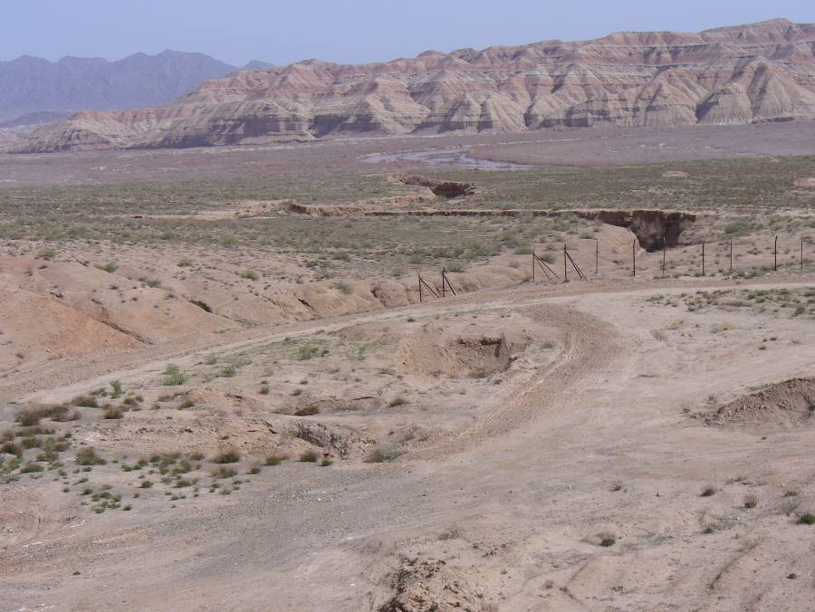
تصویر1: نمایی از واحدNgst در محدوده برگه ملوی بالا
منطقه از نظر امنیتی تا حدودی قابل اطمینان بوده و برای حضور در منطقه باید با گروهان مرزی درجه 2 چشمه نمک هماهنگی لازم به عمل آید . در جنوب این برگه ( برگه 1:50000 پیش رباط) مزارع نسبتاً وسیع کشاورزی وجود دارد.
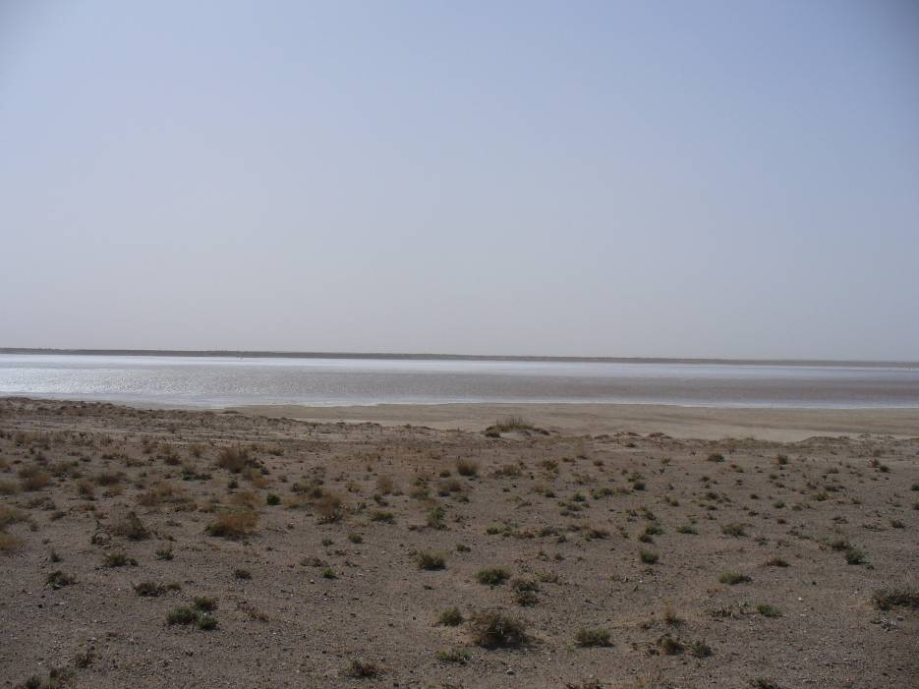
تصویر2: نمایی از دریاچه نمک در محدوده برگه ملوی بالا

- برگه 1:50000 چشمه انجیر
از لحاظ زمین شناسی بخش جنوبی این برگه ادامه واحد رسوبی- تبخیریNgst بوده که موروفولوژی دشت و تپه ماهوری این قسمت را تشکیل می دهد. در بخش میانی و شمالی این برگه، تنوعی از واحدهای رسوبی و آذرین با سن مختلف رخنمون یافته که کوههای نسبتاً مرتفع این قسمت می باشد.
حضور ولکانیکها و گسل خوردگی در این بخش، موجب گردیده تا تمرکز آنومالی های ژئوشیمیایی در این قسمت بوده و اهمیت فاز کنترل آنومالی را دو چندان نموده است.
توصیف برخی از نمونه های مینرالیزه در زیر آمده است. طبق جدول7-3 که مربوط به آنالیز 37 عنصری نمونه های مینرالیزه می باشد تنها نمونه9057m4 در حدود5/0%مس و نمونه9077m22 در ppm365 ارسنیک داشته و مابقی نمونه ها پتانسیل جالب توجهی نداشتند.
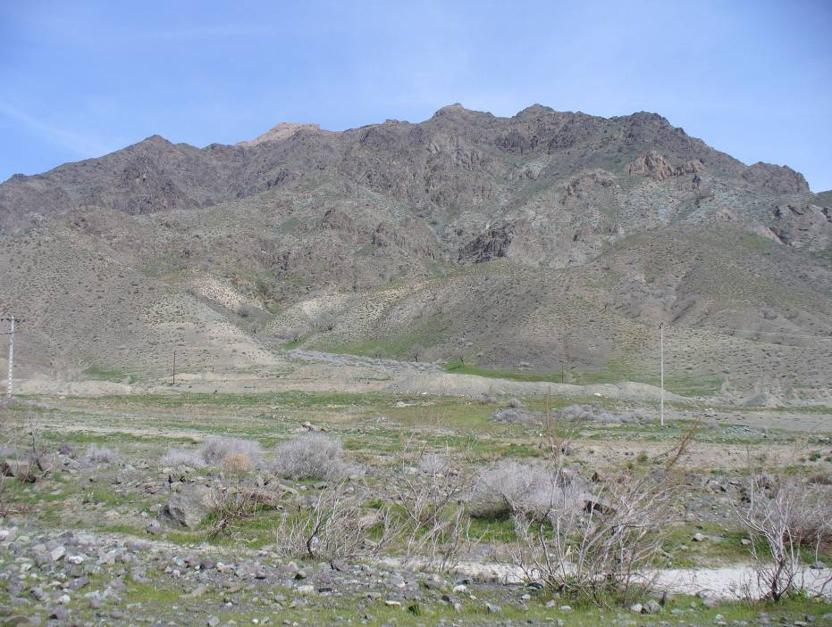
تصویر3: نمایی از واحد برجسته ولکانیک در برگه چشمه انجیر
- نمونه 9054m1 : حوضه بالادست شامل سنگ های ولکانیکی از قبیل آندزیت، بازالت، توف، به همراه مارن، شیل، ماسه سنگ و گچ می باشد. این سنگ ها تا حدودی آلتره و سست بوده، رنگ ظاهری آنها سبزه تیره تا خاکستری و دارای رگچه های سیلیسی می باشند. در برخی از شکستگی های این لیتولوژی، آغشتگی های اکسید های آهن دیده می شود که نمونه مذکور از آن برداشت شد.
- نمونه 9041m2 : از لحاظ زمین شناسی مشابه نمونه فوق بوده اما حضور دایکهای ریوداسیتی بصورت قطع کننده واحدهای دیگر دراین حوضه بیشتر به چشم می خورد. سنگهاي اين واحد به راحتي قابل شسته شدن بوده و مقاومت چنداني را از خود نشان نمي دهند . در روند شکستگی آلتراسیون شدید لیمونیتی مشاهده می شود که نمونه مذکور از آن گرفته شد.

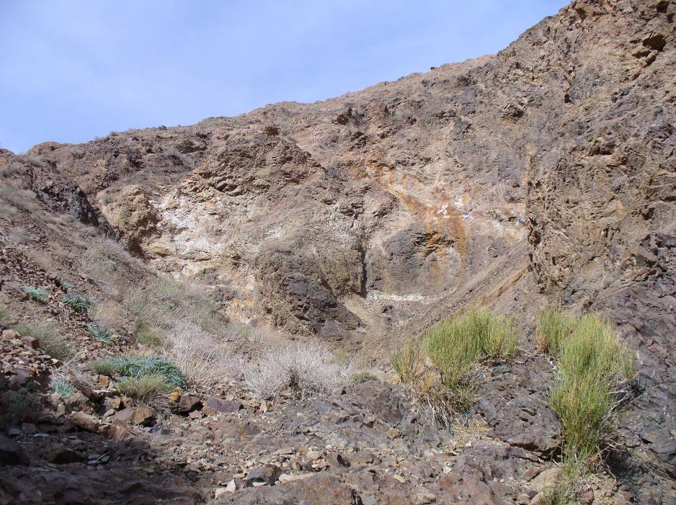
تصویر4: رگچه های اکسیدی در شکستگی های سنگ.(محل برداشت نمونه9054m1 )
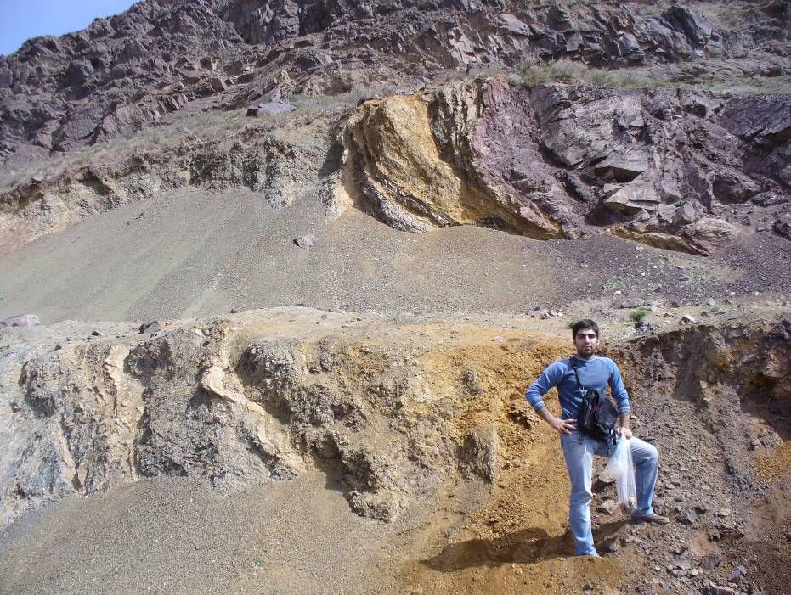
تصویر5: رگچه های اکسیدی در شکستگی های سنگ.(محل برداشت نمونه 9041m2 )

- نمونه 9057m4 : رخنمون سنگی این واحد شامل کنگلومرا، ولکانیکهای حدواسط، شیل و ماسه سنگ بوده که در محل نمونه مذکور، گسل خوردگی به همراه آینه گسل موجب تشکیل کانی سازی به ضخامت کم (تا 1 سانتیمتر) و طول قابل مشاهده 30 متر شده است. کانی های قابل مشاهده در رگه شامل کلسیت، پیریت و مالاکیت می باشد.
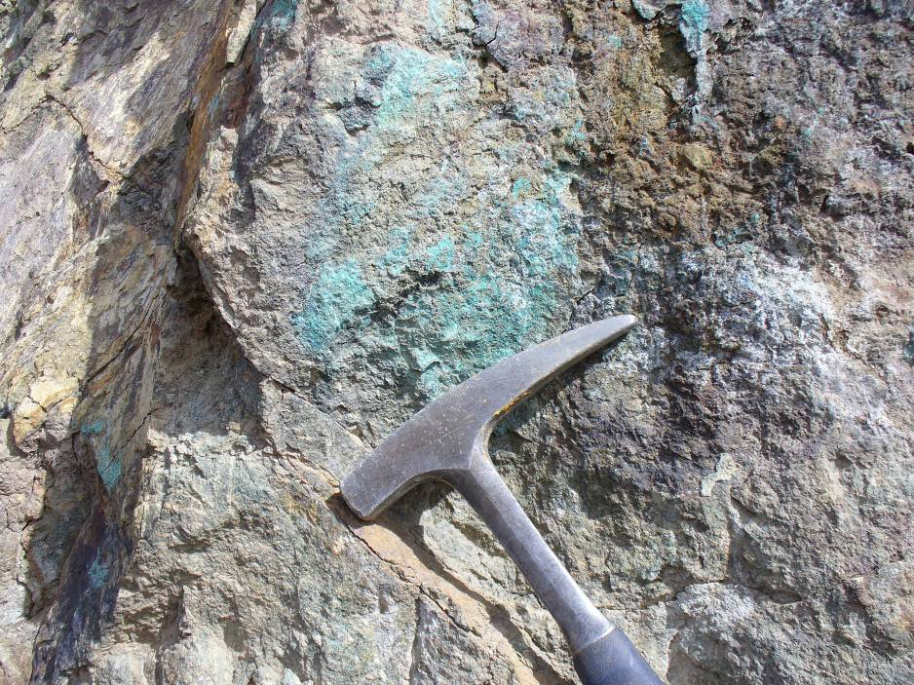
تصویر6: حضور مالاکیت در شکستگی های سنگ.(محل برداشت نمونه 9057m4 )
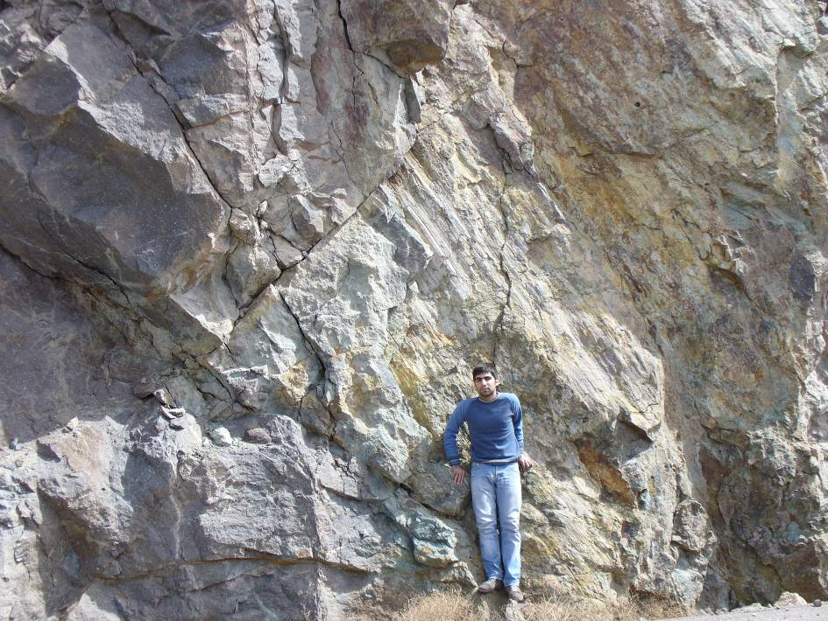
تصویر7: آینه گسل موجود در محل نمونه 9057m4
بطورکلی بیشتر نمونه های مینرالیزه از برگه چشمه انجیر برداشت شده است که همچنانکه گفته شد از زمین شناسی متنوع رسوبی و ولکانیک تشکیل شده و غالب آنومالی های ژئوشیمیایی را شامل می شود. رنگ ظاهری آنها سبزه و خاکستری تیره می باشد و به شدت تکتونیزه هستند. همچنین به طور پراکنده آلتراسیون های خفیف اکسید آهن در بین آنها مشاهده شده است که در نمونه برداری مد نظر قرار گرفت. به دلیل حضور روستاهای چشمه انجیر ، پده،کنده سوخته و استای پایین و راههای ارتباطی بین آنها، بررسی صحرایی این محدوده به منظور مشاهده کانی سازی و یا پدیده مرتبط با آن امکان پذیر بوده و نمونه های کانی سنگین و در صورت لزوم نمونه مینرالیزه از محل های مشخص برداشت گردید.
همچنین در بیرون برگه به سمت غرب در واحد رسوبی شمشک لایه ذغالدار وجود دارد که در گذشته فعال بوده است.
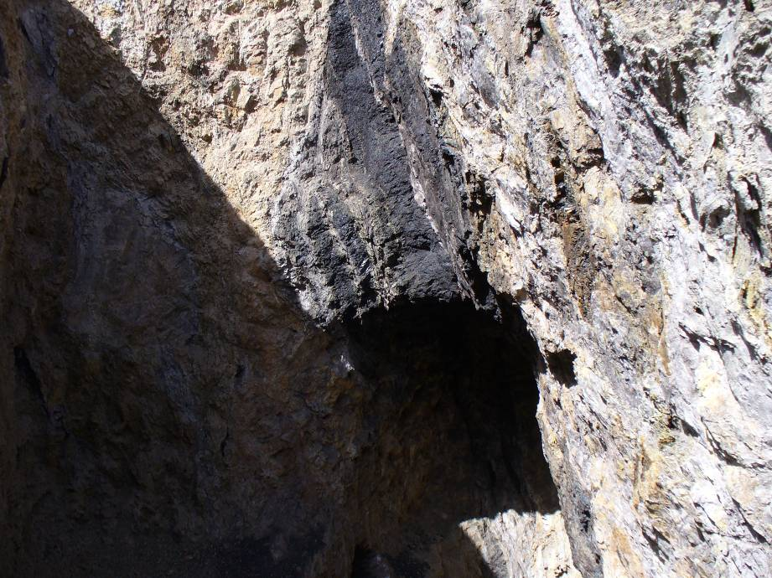
تصویر8: رخنمون لایه زغالدار در بین شیل و ماسه سنگ ژوراسیک(غرب برگه چشمه انجیر)
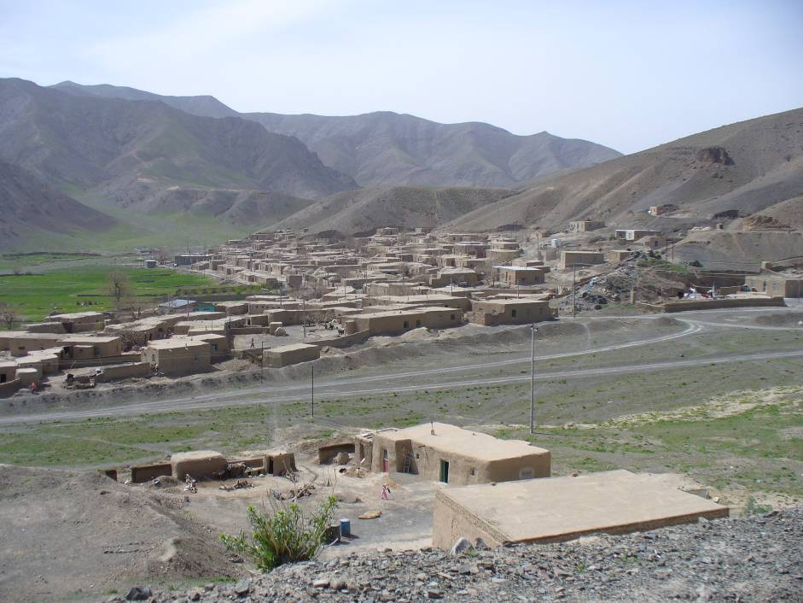
تصویر9: نمایی از روستای کنده سوخته واقع در برگه چشمه انجیر

3-2- آناليز ويژگي نمونه‌هاي مينراليزه

اين آناليز جهت رتبه بندي اهميت اكتشافي نمونه‌ها و عناصر (متغيرهاي ژئوشيميايي) صورت مي‌پذيرد. اين آناليز عناصر كانساري را از جهت پتانسيل كاني‌سازي آنها رتبه بندي مي‌كند. جدول (7-4) رتبه بندي نمونه‌ها را بر حسب اهميت اميدبخشي آنها به طور نزولي نشان مي‌دهد. اعداد مربوط به رتبه هر يك از نمونه‌ها و متغيرها بر اساس رتبه‌هاي معادل 2، 1 و 0 به ترتيب براي كاني‌سازي كانساري، كاني‌سازي غني شده و كاني‌سازي پراكنده و عقيم هر يك از عناصر در نمونه محاسبه گرديده است. اعداد حدي مربوطه به پيشنهاد ژينزبرگ مي‌باشد. بدين صورت كه در ماتريس مربوطه (نمونه-عنصر)، مقدار فراواني يك عنصر

يا در حد كاني‌سازي كانساري، يا در حد كاني‌سازي غني شده و يا در حد كاني‌سازي پراكنده بوده است. در اين صورت براي هر يك به ترتيب اعداد 2، 1 و 0 در ماتريس قرار داده مي‌شود. ماتريس حاصل يكبار براي عناصر و يكبار براي نمونه‌ها، مورد آناليز ويژگي قرار مي‌گيرد. داده‌هاي اين جدول معرف آنست كه بيشترين امتياز كسب شده براي كاني‌سازي در نمونه‌هاي 9057-m4با 1743 امتياز و 9144-m6 با 1486 امتياز و مينيمم آن در نمونه 9050-m30 با 408 امتياز مشاهده مي‌شود.

به منظور تعيين پتانسيل كاني‌سازي نسبت به عناصر كاني‌ساز در برگه کمانه یوسف، آناليز ويژگي براي عناصر نيز صورت گرفته است كه نتيجه آن در جدول (7-4) آمده است. داده‌هاي اين جدول معرف آنست كه بيشترين پتانسيل كاني‌سازي در نمونه‌هاي مينراليزه متعلق به Ti با امتياز 16324 مي‌باشد. عنصر Mn با امتياز 12.291 و Cu با امتياز 254 در محل‌هاي بعدي قرار دارند. عناصر Ni,Zn,Ba,Cr,As,Co امتيازات 46 تا 7 را دارند و ساير عناصر امتيازي ندارند.

4- مطالعة تغييرپذيري دانسيتة گسلها و امتداد آنها
(موضوع بند 10 شرح خدمات)

4-1- مقدمه
از آنجا كه در تشكيل بسياري از كانسارها سيالات كانه‌ساز نقش اساسي دارند و براي حركت آنها نياز به كانالهايي در ابعاد مختلف (از چندين سانتي‌متر تا ميكروسكوپي) مي‌باشد (plumbing System) و از طرفي توسعة چنين سيستم هايي از مجاري زون هاي شكسته شده (چه در مناطق كششي و چه در مناطق فشاري) محتمل‌تر است، لذا مطالعه زون هاي شكسته شده و مقايسة نقشه توزيع آنومالي‌هاي ژئوشيميايي و كاني‌سنگين با نقشه توزيع شكستگي‌ها مي‌تواند در ارزيابي آنومالي ها مفيد واقع شود. نكته اساسي در اين مورد آن است كه زمان تشكيل شكستگي در اين خصوص بسيار با اهميت است، زيرا تنها شكستگيهائي كه قبل از فعال شدن پديدة كاني‌سازي توسعه يافته باشند مي‌توانند در ايجاد كانالها و مجاري لازم جهت حركت سيالات و تشكيل كانسارهاي هيپوژن مؤثر باشند. بنابراين شكستگي‌هائي كه بعد از كاني‌سازي توسعه مي‌يابند فقط مي‌توانند در توسعة هاله‌هاي ثانوي آنها و تشكيل زون غني‌شدگي اكسيدي و يا احيائي از نوع سوپرژن مؤثر واقع شوند. البته توسعة شكستگي هاي نوع اخير موجب تسهيل در فرآيند اكسيداسيون عناصر كانساري و در نتيجه افزايش قابليت تحرك آنها و نهايتاً توسعة هاله‌هاي ثانويه آنها نيز خواهد شد.
از آنجا كه در بررسيهاي اكتشافي ناحيه‌اي در مقايس 1:100000 اندازه‌گيري شكستگي‌ها امكان‌پذير نيست، لذا توصيه شده است تا از طريق مطالعة دانسيته گسلها به محدودة زون هايي كه احتمال توسعه سيستم شكستگي‌ها در آنها بيشتر است دست يافت. بديهي است در زون هاي كششي ممكن است شكستگي‌هائي توسعه يابند كه همراه با گسلش نباشد.
برای نمایش روند کلی گسلها و خصوصیات گسلها از رزدیاگرام آنها استفاده گردیده است و برای ترسیم رزدیاگرام این مناطق از آزیموت و طول گسلهای موجود در منطقه استفاده شده است. به همین منظور نقشه به سلولهای 30در30 تقسیم بندی گردید که در مجموع 1300 سلول جهت تخمین نقشه بدست آمد.

4-2- پارامترهاي آماري امتداد گسلها (موضوع بندهاي 10-2 و 10-3 شرح خدمات)
شكل (7-2) هيستوگرام توزيع امتداد شكستگي‌ها (آزيموت آنها) را در واحدهاي شبكه‌اي داراي گسل نشان مي‌دهد. اين هيستوگرام بوضوح نشان مي‌دهد كه امتداد وزن‌دار غالب در محدودة اين برگه ْ140 و ْ30 می باشد. به لحاظ امتدادي دياگرام رزشكل در شكل (7-3) دلالت بر آن دارد كه اغلب گسلها و شكستگيهاي مربوط به آنها امتداد N50W دارند. غير از اين امتداد ديگري با امتداد N30 و40E نيز در منطقه به چشم مي‌خورد.

شکل7-2: هیستوگرام و پارامترهای آماری توزیع امتداد(آزیموت) گسلها

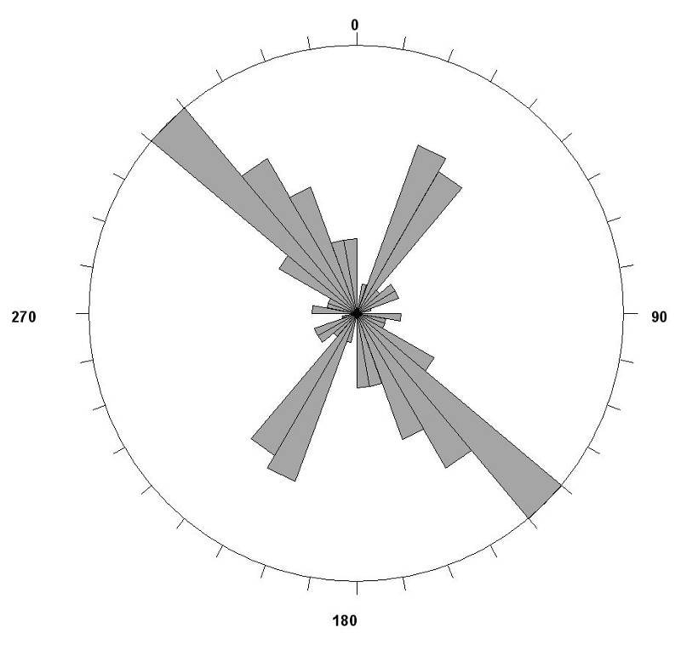

شکل7- 3 : رزدیاگرام وزن دار امتداد(آزیموت) گسلها

4-3- رسم نقشه دانسيته گسلها
براي رسم نقشه دانسيته گسلها در اين برگه با توجه به اطلاعات برگرفته از سلولهای محدوده در محیط نرم ازفزارArcView اقدام به تخمین نقشه دانسیته گسل گردید كه در نقشه 7-10 آمده است.
4-4- انطباق محدوده های آنومالي نهایی با محدودة زون هاي با شكستگي زياد
نتايج انطباق داده‌هاي موجود در مورد زون هاي شكستگي در منطقه با محدوده‌هاي آنومالي نهایی معرفی شده در فصل نهم گزارش به اين ترتيب است كه بخش غربی آنومالی های شماره 2 و 4 ، بخش جنوبی آنومالی شماره 1 و بخش شمالی آنومالی شماره 3 بر زون شكستگي منطبق مي‌باشد. آنومالي شماره 5 در آبرفت قرار گرفته و طبق داده های موجود ارتباطی با زون شکستگی ندارد.

